计算机网络实验报告-11

阮星程

2015K8009929047

1. 实验题目

网络路由实验一。

1. 实验内容

理解OSPF协议构建路由表的原理，完成构建的第一步——构建一致性链路状态数据库。

1. 实验过程

本次实验的主要代码在程序mospf_daemon.c中，分为五个部分。发送hello消息，处理hello包，处理超时的邻居节点信息，发送lsu消息，处理接受到的lsu消息，但其实还应该加入对应的lsu超时处理才对，鉴于头文件中的db_entry结构体没有相应处理超时的条目，所以就暂未处理。

接下来逐步构建各个函数。

发送hello消息。

对于需要间隔发送的条目，我们自然地使用while(1)和sleep的组合，之后开始组合packet。

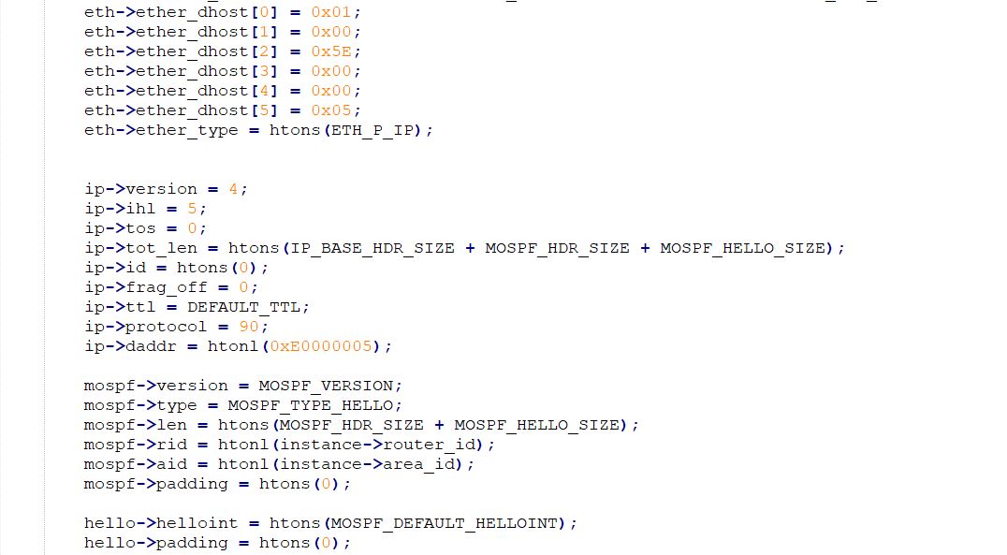

先初始化一部分共有的数据，然后再使用循环，将私有的部分填充起来

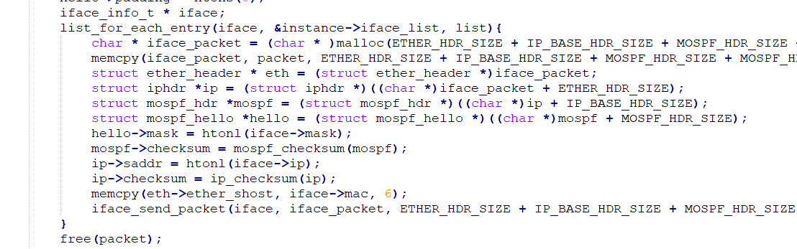

这样，发送hello消息的部分就算是构建完成了，没有使用各个init函数是因为各共有私有数据不大好直接利用init函数书写出来，全部放在私有函数里init又觉得有些浪费计算能力，所以做了这样的优化。

接下来是处理timeout的函数，本函数就相应简单，只需要每秒将每个neighbor条目的alive time减1，为0时删除即可。

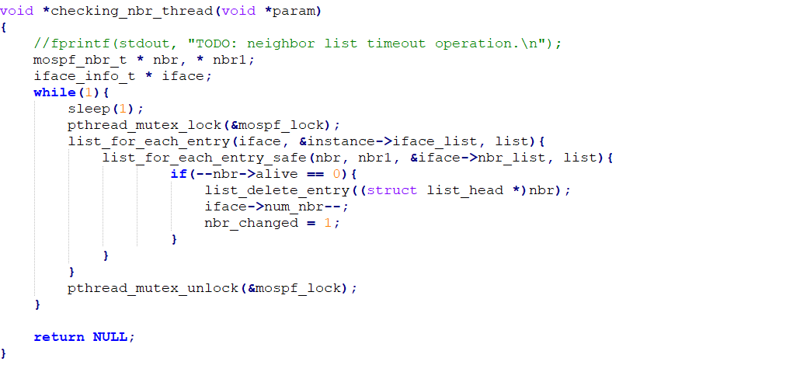

处理hello程序的部分较为简单，将包中的信息添加到对应的iface中即可，也就不再叙述了。

发送lsu包的程序就稍显复杂了，由于我们每个端口中都存有各自的邻居信息，所以我们需要先将这些信息整合起来然后再进行组包，整合过程如下：

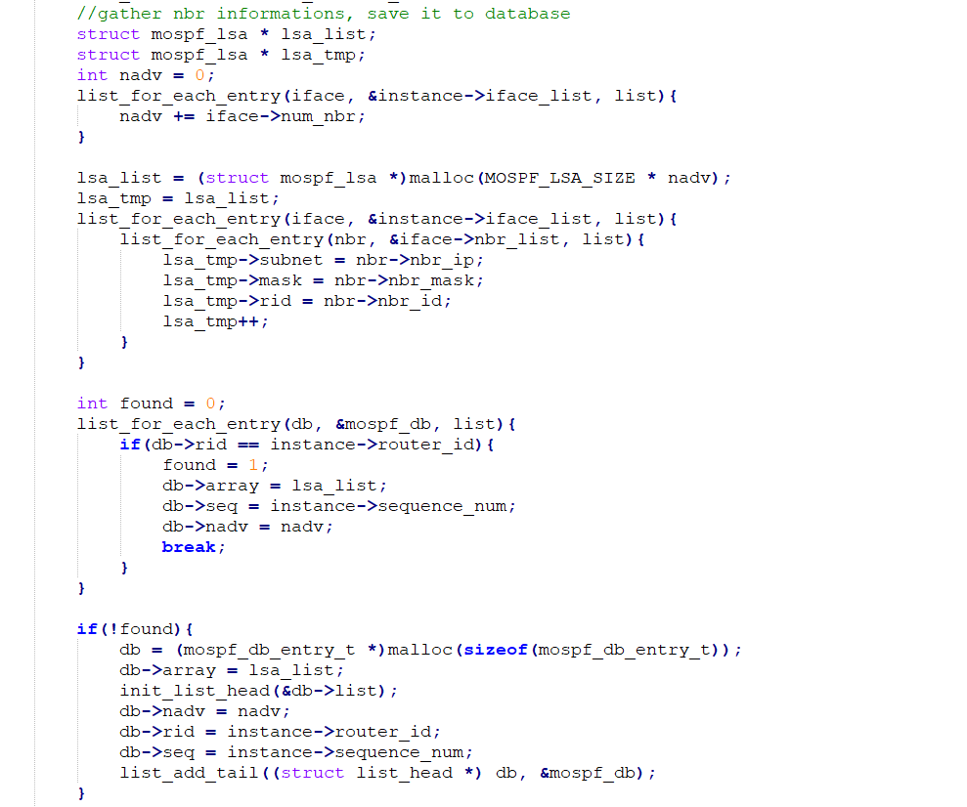

首先遍历一遍各表，然后得到邻居的数目，在malloc相应的空间，然后添加各个条目。之后我们就能开始组包发包了，后面的流程和hello包重复较多，也就不再展示了。比较有趣的部分是我们怎么实现邻居节点变动时发送lsu消息，另写一个线程的话较为浪费，比较合适的做法还是像下图中这样，增加一个changed的全局变量，然后每一秒检测一次是否这个变量为1了，如果为1那么就跳出sleep的循环然后开始下面的流程。

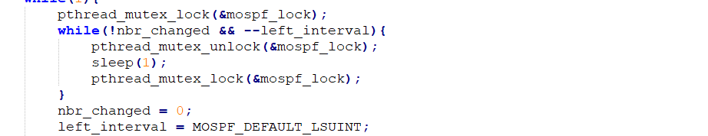

Handle的部分同样，仅仅比hello包的处理多了一个forward的过程，不再赘述，只提一点在实验抓包时发现如果只使用ttl，那么环路转发的现象会显得较为严重，浪费了很多的计算能力以及链路带宽，所以对于seq不比当前存储大的包选择直接丢弃即可。

1. 实验结果

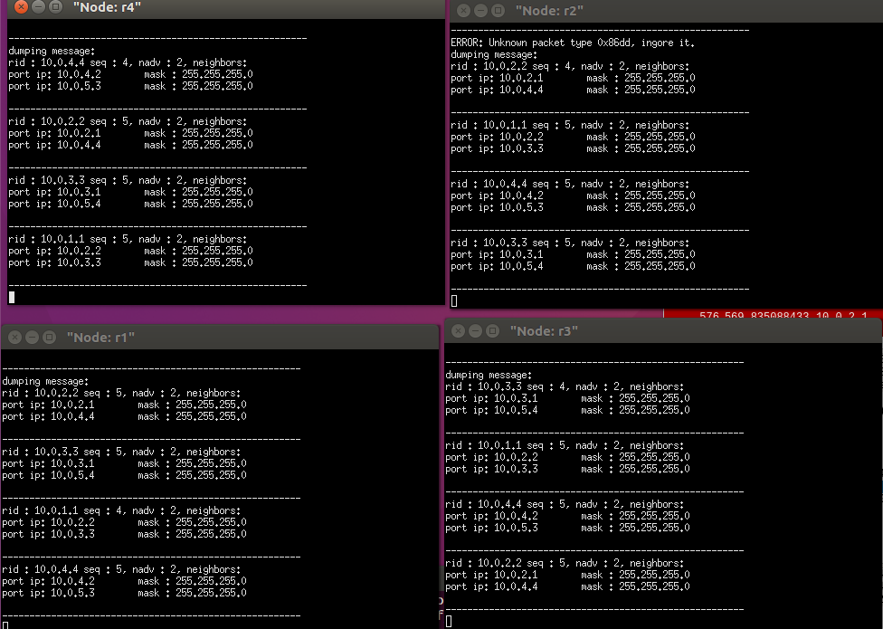

可见上图，各个路由器都得到了对应的链路数据库，结果正确。

1. 实验总结

本次实验其实从逻辑上来讲比较容易，比较麻烦的就是构建包的整个过程比较繁杂，原因之一肯定是有没有使用init函数，但是为了计算效率，稍微牺牲一些程序的长度也无可厚非。另外困扰了我一段时间的问题是iface中存储的内容与db中项的关系，在刚刚开始的时候我没有想清楚，直到实验构造到发lsu包的时候这个问题才体现出来。稍微花了几分钟修改了下之前的构造，才算是成功解决问题吧。调试的话没有遇上什么问题，很快便解决了，有了wireshark之后调试效率确实也高了不少，另外对网络序和字节序的转换也变得相对熟悉了，在这次实验中没有出现什么问题，也算是令人欣慰的一点吧。